**Додаток**

**до рішення виконавчого комітету**

**Кременчуцької міської ради**

**Кременчуцького району**

**Полтавської області**

**09.11.2023 №2452**

Викопіювання з плану міста М 1:500

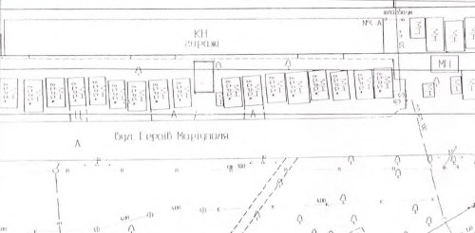

Умовні позначення:

 - залізобетонний гараж, який розташований в ГК «Дружба» без правовстановлюючих документів, в районі будинку № 87 по вул. Героїв Маріуполя (власник – Мельник С.Ю.), що підлягає демонтажу та евакуації на підставі акта обстеження рухомого майна від 23.10.2023.

**Заступник**

**міського голови Руслан ПРОЦЕНКО**

**Заступник начальника управління контролю за**

**станом благоустрою виконавчого комітету**

**Кременчуцької міської ради**

**Кременчуцького району Полтавської області Антон ЯДРОВ**

**Начальник управління земельних ресурсів**

**виконавчого комітету Кременчуцької міської ради**

**Кременчуцького району Полтавської області Ірина БЕЗВЕРХА**

**Начальник управління містобудування**

**та архітектури Кременчуцької міської ради**

**Кременчуцького району Полтавської області Олександра ВОЛОЩЕНКО**